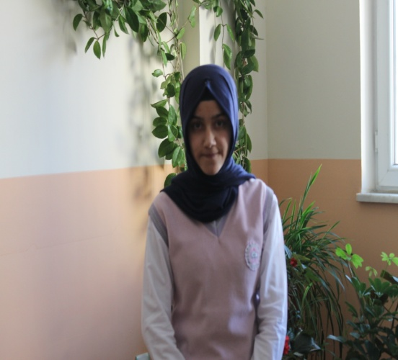
“Korkma”
“Korkma” diyorsun ya Mehmet Akif’im korkmuyorum artık. Belki bu korkusuzluk millet aşkı, vatan aşkı, bayrak aşkı, din aşkı… Korkmuyorum ölmekten, korkmuyorum makberimden. Çünkü biliyorum sonunda kucağını bana açmış duruyor Peygamber (SAV). Yarabbi! Bu ne büyük bir gururdur ki ölmeden biliyorsun cennete gideceğini ve en güzeli de
Peygamber (sav) karşılayacak orda seni. Şimdi gerçekten anladım “Asım’ın nesliyiz” biz. Namusumuzu çiğnetmedik, çiğnetmeyeceğiz.
Mecliste büyük bir telaş vardı. İstiklal bizimdi fakat yoktu marşı. Bir yarışma düzenlendi fakat yarışmanın sonunda para ödülü olduğu için sen katılmadın. O paraya ihtiyacın yok muydu? Elbette ki vardı. Kışın bile meclise giderken senin palton olmadığı için arkadaşınınkini giyerdin. Fakat bir an bile”o ödül benim olsun” diye düşünmedin. Marşı yazardın ancak alamazdın o parayı. Sonra seni zor da olsa Hasan Basri, Hamdullah Suphi Bey ikna ettiler. “parayı almam” dedin. Ona da “tamam” dediler. O günden sonra sürekli gözlerin “istigrak” içindeydi. Meclisteki toplantılarda sen bir köşeye geçer sürekli düşünür, sonra yazar, sonra geri çizerdin kolay değildi istiklalin marşını yazmak. İstiklale yakışır bir marş olmalıydı.
Hafız Bekir Efendi’nin anlattığına göre bir gece uykudan uyanıp kağıt kalem aramışsın. Bulamayınca tırnaklarınla duvara kazıyıp “Ben ezelden beridir hür yaşadım hür yaşarım” mısrasıyla başlayan kıtayı yazmışsın. Ve sonunda İstiklal Marşını tamamladın. Marşın 724 şiir arasından birinci oldu. Ve herkes seni ayakta alkışladı. SENDİN BİRİNCİ. Artık senin marşın okunacaktı her yerde. Türk milletinin yüreklerine armağan ettiğin marşın dokunacaktı. KOLAY KAZANILMAYAN İSTİKLALİ KOLAY YAZILMAYAN BİR MARŞ ile tamamlamıştık.
Ve tarih 27 Aralık 1936
Gözlerini bu dünyaya kapatıp ebedi dünyaya açtığın gün. Belki sen yoktun ama ESERİN varlığını sürdürüyordu. UNUTULMADIN UNUTULMAYACAKSIN
“Arkadaş yurdumu alçaklara uğratma sakın “ diyorsun ya Türk milletine şimdi biz de sana sesleniyoruz “Ey üstadım gönlümüzü sensiz bırakma sakın.” Ruhun şad olsun.
SAYGILARIMLA

